**И.Р. Владыкин, Р.Г. Кондратьев, В.В. Логинов, В.А. Евтишин, И.С. Елесин**

**Взаимосвязанная система управления отопительно-вентиляционными установками в защищенном грунте**

Значительную долю в себестоимости продукции, выращиваемой в теплицах, составляет потребление энергетических ресурсов. Для обеспечения требуемых параметров микроклимата до 40% затрат финансовых средств приходится на отопление. Вместе с тем, при повышении температуры выше требуемого значения существующие системы управления температурным режимом, теплоту, накопленную в теплице в весенне–летний период, удаляют через вентиляционные фрамуги. Это не рационально с точки зрения энергосбережения и может снизить продуктивность в защищенном грунте за счет поступления больших масс холодного воздуха [1].

Поэтому разработка математической модели и рационального алгоритма работы систем автоматического управления микроклиматом, позволяющие равномерно распределить тепло, влажность, скорость движения воздуха, освещенность в зоне плодоношения биологических объектов является актуальным.

Ранее разработанные программы позволяли производить регулирование по форточной вентиляции, калорифером, надпочвенному контуру и воздушному обогреву [2]. На основе этой программы разработана модель, позволяющая не только регулировать температуру, но и влажность в данных зонах.

Модель интерпретирует теплицу как заданный объем воздуха в пределах ограждающих конструкций. Пространственное распределение переменных, описывающих микроклимат, не учитывается. Данное допущение оправдывается при постоянной конвекции воздуха и принудительной вентиляции.

Биомассу растений в процессе их развития можно рассматривать как внешний фактор, не связанный с показателями микроклимата. Это оправдывается тем, что система управления поддерживает показатели микроклимата согласно требованиям к технологии выращивания культур. Биомасса растений в работе является постоянным значением.

Изменения параметров модели во времени происходят настолько медленно, что при описании цикла динамических процессов в системе управления их можно считать постоянными.

В соответствии с этими допущениями модель микроклимата получена как детерминированная и сосредоточенная, исходя из соотношений массо- и теплового баланса с приближенным учетом стадий биологического развития растений.

В модели выделяют две подсистемы: воздух теплицы и предпочвенный слой с растениями и грунтом. При описании подсистем нами были использованы следующие переменные: температура воздуха в теплице, температура растений, то есть температура предпочвенного слоя, относительная влажность воздуха теплицы.

Уравнения массового баланса содержания влаги в теплице имеет вид:

$$ρ∙V∙\frac{dX\left(t \right)}{dt}= F\left(t\right)+ C_{sat\left(t\right)}∙[E\left(t\right)+fog\left(t\right)] (1)$$

где ρ – плотность воздуха теплицы, (кг/м3);

*V* – объем воздуха теплицы, (м3);

*X*(*t*) – абсолютная влажность в теплице, (кгвода/кгвоздух);

*t* – время, (с);

*F*(*t*) – инфильтрационная влажность, (кгвода/c);

*Csat*(*t*) – коэффициент насыщения воздуха;

*E*(*t*) – скорость суммарного испарения воды растениями (кгвода/c);

*for*(*t*) – расход воды системой форсунок (кгвода/c).

Уравнение теплового баланса энергии, влияющей на изменение температуры внутреннего воздуха теплицы, имеет вид:

$$ρ∙V∙Cv∙\frac{dT\left(t\right)}{dt}= \\ =Qs\left(t\right)-Qcc\left(t\right)+Qp\left(t\right)-C_{sat\left(t\right)}∙\left(Qu\left(t\right)+Qt\left(t\right)\right)-Qv\left(t\right)+W\left(t\right) (2)$$

где *Cv*– теплоемкость воздуха, [Дж/(кг·°С)];

*T*(*t*) – температура воздуха внутри теплицы, (°С);

*Qs*(*t*) – солнечная энергия, передаваемая воздуху теплице, (Вт);

*Qcc*(*t*) – энергия обмена при проводимости и конвекции, (Вт);

*Qp*(*t*) – обмен энергией с растениями, (Вт);

*Qu*(*t*) – потери энергии за счет суммарного испарения воды растениями, (Вт);

*Qt*(*t*) – потери энергии за счет распыления воды системой форсунок, (Вт);

*Qv*(*t*) – энергия обмена воздушной вентиляции, (Вт);

*W*(*t*) – энергия системы обогрева, (Вт).

Уравнение теплового баланса энергии, влияющей на изменение температуры растений теплицы, имеет вид:

$$S_{outside}∙Cp∙\frac{dTp\left(t\right)}{dt}=Qur\left(t\right)-Qp\left(t\right)-Qg\left(t\right) (3)$$

где *Cp*– теплоемкость растений, [Дж/(°С·м2)];

*Tp*(*t*) – температура растений внутри теплицы, (°С);

*t* – время, (с);

*Qur*(*t*) – энергия, усваиваемая растениями в течении дня, (Вт);

*Qp*(*t*) – обмен энергией с растениями, (Вт);

*Qg*(*t*) – потери энергии через грунт, (Вт).

Таким образом, приближенно микроклимат теплицы можно описать следующей системой уравнений:

$$\left\{\begin{aligned}ρ∙V∙\frac{dX\left(t \right)}{dt}= F\left(t\right)+ C_{sat\left(t\right)}∙[E\left(t\right)+fog\left(t\right)] \\ ρ∙V∙Cv∙\frac{dT\left(t\right)}{dt}=Qs\left(t\right)-Qcc\left(t\right)+Qp\left(t\right)-C_{sat\left(t\right)}∙\left(Qu\left(t\right)+Qt\left(t\right)\right)-Qv\left(t\right)+W\left(t\right) \\ S_{outside}∙Cp∙\frac{dTp\left(t\right)}{dt}=Qur\left(t\right)-Qp\left(t\right)-Qg\left(t\right)\end{aligned}\right.$$

(4)

В представленной модели не учитывается:

* пространственное распределение температуры и влажности по площади теплицы; распределение этих переменных по высоте учитывается только агрегировано;
* влияние температурно-влажностного режима на показатели развития растений сведено к детерминированной зависимости коэффициентов модели от времени.

Исходя из цели использования модели (для анализа и синтеза алгоритмов управления, а не для выбора технологически целесообразных режимов изменения температуры и влажности) представленная модель приемлема. Ее структура показана на рис. 1.

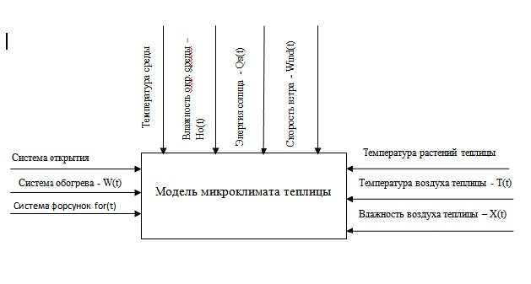

Рис. 1. - Структурная модель температурно-влажностного режима теплицы

Представленная на рис. 1 модель реализована с помощью разработанного нами алгоритма (рис. 2).



Рис. 2. - Алгоритм программы для поддержания влажности и температуры

Разработанный алгоритм управления позволяет поддерживать необходимое влагосодержание и температуру в теплице. Это, в свою очередь, даёт возможность повысить продуктивность биологических объектов. Целесообразно разработанный алгоритм управления реализовать с помощью программируемых логических контроллеров (рис. 3).

Проанализировав языки программирования, был выбран язык линейных диаграмм (LD), который дает возможность составления программы из нескольких схем, блоки и соединители располагаются свободно, разрешаются циклы и свободные соединения.

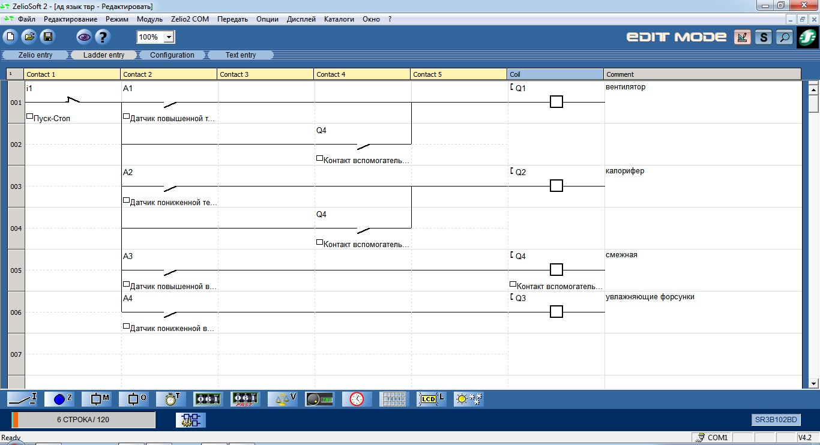

Рис. 3. - Программа Zeliosoft контроля температуры и влажности в теплице для управления исполнительными механизмами

При управлении температурно-влажностным режимом необходимо оценивать продуктивность растений, имея в виду, что конечным результатом всякого управления должен быть урожай надлежащего качества. Однако урожай оценивается, когда управление процессом уже закончено. Поэтому возникает необходимость использования косвенных показателей продуктивности, к которым относятся интенсивность фотосинтеза и темнового дыхания, а также суточный баланс СО2-газообмена.

Отсюда вытекает необходимость в создании систем управления, использующих математические модели продуктивности.

Разработанная математическая модель управления температурно-влажностным режимом теплицы позволяет адекватно описать процессы изменения микроклиматических параметров в рабочем объеме защищенного грунта, что позволяет поддерживатьтемпературу и влажность в зоне жизнедеятельности биологических объектов.

В заключение можно отметить, что представленная система управления микроклиматом позволяет контролировать температуру, распределяя ее равномерно по всей теплице, и влажность. Хотя в данной системе основными контролируемыми показателями являются температура и влажность, в дальнейшем необходимо учесть и скорость движения воздуха в теплице, с целью ограничения ее величины в отдельных местах помещения.

Список литературы

1. Деменков Н.П. Сетевые возможности интеллектуального реле ZelioLogic / Н.П. Деменков // Промышленные АСУ и контроллеры. – 2008. - № 6. – С. 2-5.
2. Соковикова А.В. Повышение эффективности энергосбережения отопительно-вентиляционными электроустановками защищенного грунта в условиях Удмуртской Республики / А.В. Соковикова // Автореферат диссертации на соискание ученой степени канд. техн. наук 05.20.02. – Ижевск, ФГОУ ВПО Ижевская ГСХА, 2010. – 18 с.
3. Программа моделирования температурно-влажностным режимом теплицы. Свидетельство о государственной регистрации программы на ЭВМ, Российская Федерация / В.Г. Семенов, Е.Г. Крушель, И.В. Степанченко // ГОУ ВПО Волгоградский ГТУ. – № 2008613647. – 2008.
4. . Владыкин И.Р, Логинов В.В. Энергосберегающий режим работы отопительно-вентиляционных установок в теплицах // Безопасность труда в промышленности.-2012.-№4.-С. 23-26.
5. Интеллектуальное реле ZelioLogic. Аналоговые преобразователи ZelioAnalog. // НовЭК/ Электротехническое оборудование и Сервис. URL: <http://catalog.novec.ru/catalog/schneider_electric/zelio_logic_analog.pdf>